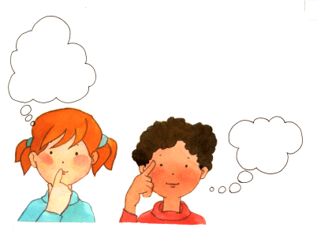
Colegio Aurora de Chile
Cormun – Rancagua

Hola queridos estudiantes: Espero se encuentren bien. Les envío los siguientes ejercicios para profundizar sus aprendizajes. Resuélvanlos en compañía de sus padres y, luego lo pegan en su cuaderno de Matemática. Un gran abrazo a todos.
Los extrañamos!!!
Cálculo Mental Tercero Básico, semana 15 al 19 de Junio

NOMBRE: ___________________________________________CURSO: __________________

Deberás enviar la actividad a tu Profesora Jefe.

